
GULBENES NOVADA PAŠVALDĪBA
Reģ. Nr. 90009116327
Ābeļu iela 2, Gulbene, Gulbenes nov., LV-4401
Tālrunis 64497710, mob. 26595362, e-pasts: dome@gulbene.lv, www.gulbene.lv

GULBENES NOVADA DOMES LĒMUMS
Gulbenē
2023.gada 30.martā Nr. GND/2023/289
(protokols Nr.4; 75.p.)

Par zemes ierīcības projekta apstiprināšanu Lejasciema pagasta
nekustamajam īpašumam “Veczellenes”

Izskatot SIA “TopoDrain”, reģistrācijas numurs 55403048641, juridiskā adrese: Lazdu iela 4 - 9, Barkava, Barkavas pagasts, Madonas novads, LV-4834, 2023.gada 24.februāra iesniegumu (Gulbenes novada pašvaldībā saņemts 2023.gada 24.februārī un reģistrēts ar Nr. GND/5.7/23/474-S) ar lūgumu apstiprināt zemes ierīkotāja Jāņa Dombura (zemes ierīkotāja sertifikāts Nr.AA0102, derīgs līdz 2027.gada 28.decembrim) izstrādāto zemes ierīcības projektu nekustamajā īpašumā “Veczellenes”, Lejasciema pagasts, Gulbenes novads, kadastra numurs 5064 010 0033, ietilpstošajai zemes vienībai ar kadastra apzīmējumu 5064 010 0033, 11,62 ha platībā, pamatojoties uz Pašvaldību likuma 10.panta pirmās daļas 21.punktu, kas nosaka, ka dome ir tiesīga izlemt ikvienu pašvaldības kompetences jautājumu; tikai domes kompetencē ir pieņemt lēmumus citos ārējos normatīvajos aktos paredzētajos gadījumos, Zemes ierīcības likuma 19.pantu, kas nosaka, ka zemes ierīcības projektu un tā grozījumus apstiprina vietējā pašvaldība, izdodot administratīvo aktu, Ministru kabineta 2016.gada 2.augusta noteikumu Nr.505 “Zemes ierīcības projekta izstrādes noteikumi” 26.punktu, kas nosaka, ka pēc projekta saņemšanas apstiprināšanai vietējā pašvaldība izdod administratīvo aktu par projekta apstiprināšanu vai noraidīšanu, norādot vai pielikumā pievienojot informāciju par tās zemes vienības kadastra apzīmējumu, kurai izstrādāts projekts, un projekta grafiskās daļas rekvizītus (attiecīgā zemes ierīkotāja vārdu, uzvārdu, datumu un laiku, kad tas minēto dokumentu ir parakstījis) vai projekta grafiskās daļas kopiju, 28.punktu, kas nosaka, ka, ja projektu apstiprina, vietējā pašvaldība pieņem uz projektētajām zemes vienībām attiecināmus lēmumus, tostarp lēmumu par: adreses piešķiršanu, ja pēc zemes ierīcības darbiem paredzēts izveidot jaunu adresācijas objektu; nekustamā īpašuma lietošanas mērķu noteikšanu vai maiņu, Ministru kabineta 2006.gada 20.jūnija noteikumu Nr.496 “Nekustamā īpašuma lietošanas mērķu klasifikācija un nekustamā īpašuma lietošanas mērķu noteikšanas un maiņas kārtība” 16.1.apakšpunktu, kas nosaka, ka lietošanas mērķi nosaka, ja tiek izveidota jauna zemes vienība vai zemes vienības daļa, 30.punktu, kas nosaka, ka lauku teritorijās zemes vienībai, kuru izmanto tikai lauksaimniecībai, mežsaimniecībai un ūdenssaimniecībai, nosaka vienu lietošanas mērķi; lai noteiktu lietošanas mērķi, nosaka zemes vienībā dominējošo ekonomisko darbību, salīdzinot zemes lietošanas veidu platības meža zemei, zemei zem ūdeņiem un lauksaimniecībā izmantojamai zemei; uz zemes vienības esošai dzīvojamo ēku un palīgēku vai lauku saimniecību nedzīvojamo ēku apbūvei atsevišķi nenosaka lietošanas mērķi no lietošanas mērķu klases “Apbūves zeme”, Ministru kabineta 2021.gada 29.jūnija noteikumu Nr.455 „Adresācijas noteikumi” 9.punktu, kas nosaka, ka pašvaldībai bez personas piekrišanas, izvērtējot konkrēto situāciju, ir tiesības piešķirt adresi, ja adrese adresācijas objektam nav piešķirta, un mainīt, tai skaitā precizēt adreses pieraksta formu, vai likvidēt piešķirto adresi, ja tā neatbilst šo noteikumu prasībām, Gulbenes novada domes 2018.gada 27.decembra saistošajiem noteikumiem Nr.20 “Gulbenes novada teritorijas plānojums, Teritorijas izmantošanas un apbūves noteikumi un grafiskā daļa”, un Attīstības un tautsaimniecības komitejas ieteikumu, atklāti balsojot: ar 13 balsīm "Par" (Ainārs Brezinskis, Aivars Circens, Anatolijs Savickis, Andis Caunītis, Atis Jencītis, Daumants Dreiškens, Guna Pūcīte, Guna Švika, Gunārs Ciglis, Intars Liepiņš, Lāsma Gabdulļina, Mudīte Motivāne, Normunds Mazūrs), "Pret" – nav, "Atturas" – nav , Gulbenes novada dome NOLEMJ:
1. APSTIPRINĀT zemes ierīkotāja Jāņa Dombura (zemes ierīkotāja sertifikāts Nr.AA0102, derīgs līdz 2027.gada 28.decembrim) izstrādāto zemes ierīcības projektu nekustamajā īpašumā “Veczellenes”, Lejasciema pagasts, Gulbenes novads, kadastra numurs 5064 010 0033, ietilpstošajai zemes vienībai ar kadastra apzīmējumu 5064 010 0033, 11,62 ha platībā. Zemes vienības sadalījuma robežas noteikt saskaņā ar zemes ierīcības projekta grafisko daļu (pielikums), kas ir šī lēmuma neatņemama sastāvdaļa.
2. Saglabāt nekustamā īpašuma ar nosaukumu “Veczellenes”, kadastra numurs 5064 010 0033, sastāvā jaunizveidoto zemes vienību ar kadastra apzīmējumu 5064 010 0167 (projektā Nr.1) un aptuveno platību 11,18 ha; noteikt nekustamā īpašuma lietošanas mērķi – zeme, uz kuras galvenā saimnieciskā darbība ir lauksaimniecība (NĪLM kods 0101).
3. Izveidot nekustamo īpašumu ar nosaukumu “Kalna Zellenes”, kurā iekļaut jaunizveidoto zemes vienību ar kadastra apzīmējumu 5064 010 0166 (projektā Nr.2) un aptuveno platību 0,44 ha; noteikt nekustamā īpašuma lietošanas mērķi – zeme, uz kuras galvenā saimnieciskā darbība ir lauksaimniecība (NĪLM kods 0101); piešķirt adresi: “Kalna Zellenes”, Lejasciema pag., Gulbenes nov., LV-4412.
4. Mainīt adresi ēkām (būvēm) ar kadastra apzīmējumiem 5064 010 0033 001, 5064 010 0033 002, 5064 010 0033 003, 5064 010 0033 004, 5064 010 0033 005, 5064 010 0033 006, no “Veczellenes”, Lejasciema pag., Gulbenes nov., LV-4412, uz “Kalna Zellenes”, Lejasciema pag., Gulbenes nov., LV-4412.
5. Likvidēt adresi “Veczellenes”, Lejasciema pag., Gulbenes nov., LV-4412 (klasifikatora kods 105928165), saistībā ar to, ka tā nav piesaistīta nevienam adresācijas objektam.
6. Lēmumu nosūtīt:
6.1. SIA “TopoDrain” uz elektroniskā pasta adresi topodrain@inbox.lv;
6.2. Valsts zemes dienesta Vidzemes reģionālajai pārvaldei nosūtīšanai e-adresē adreses reģistrēšanai;
6.3. Gulbenes rajona Lejasciema pagasta zemnieku saimniecība “SILGALI” uz elektroniskā pasta adresi: ligita_degune@inbox.lv;
6.4. ēku (būvju) lietotājam ….
7. Pamatojoties uz Administratīvā procesa likuma 76.panta otro daļu, 79.panta pirmo daļu, 188.panta pirmo un otro daļu un 189.pantu, šo lēmumu viena mēneša laikā no tā spēkā stāšanās dienas (administratīvais akts, saskaņā ar Administratīvā procesa likuma 70.panta pirmo daļu, stājas spēkā ar brīdi, kad tas paziņots adresātam (saskaņā ar Paziņošanas likuma 8.panta trešo daļu dokuments, kas paziņots kā ierakstīta pasta sūtījums, uzskatāms par paziņotu septītajā dienā pēc tā nodošanas pastā)) var apstrīdēt Gulbenes novada pašvaldībā vai uzreiz pārsūdzēt Administratīvās rajona tiesas attiecīgajā tiesu namā pēc pieteicēja adreses vai nekustamā īpašuma atrašanās vietas.

Gulbenes novada domes priekšsēdētājs A.Caunītis

Sagatavoja: Lolita Vīksniņa

Pielikums 30.03.2023. Gulbenes novada domes lēmumam GND/2023/289

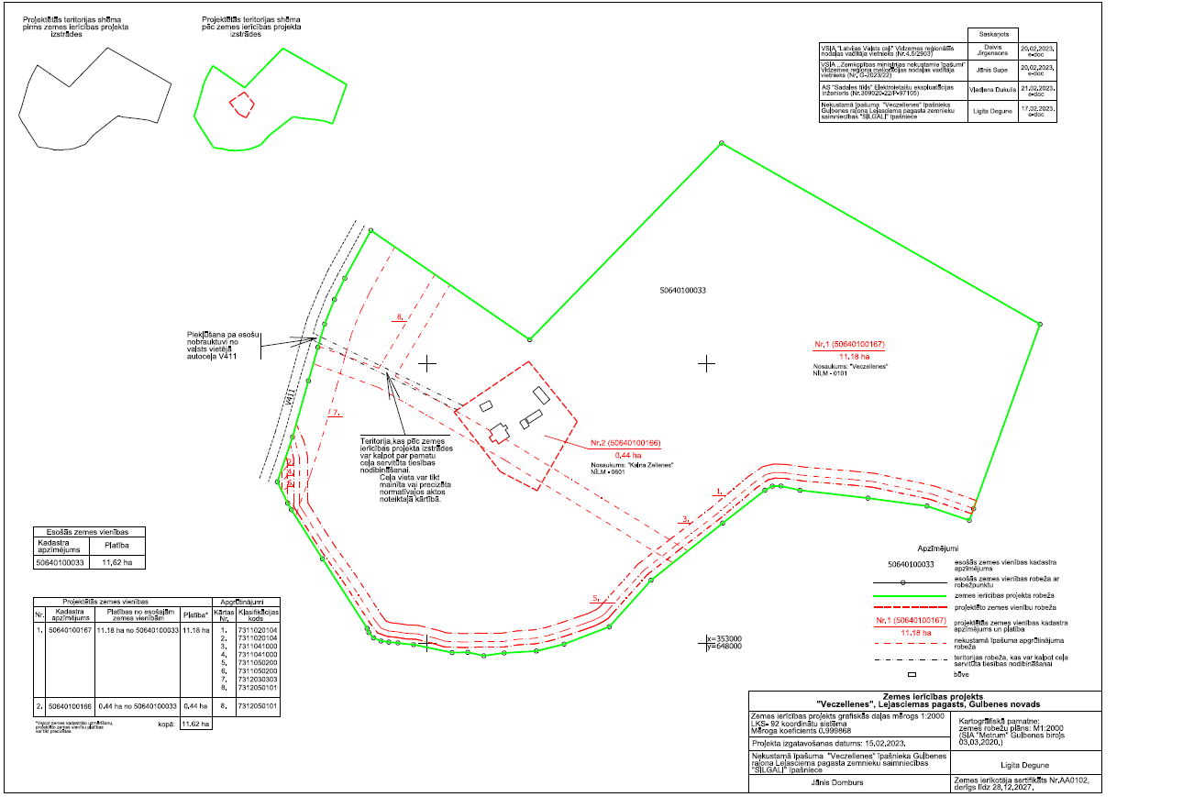

Gulbenes novada domes priekšsēdētājs A.Caunītis

